




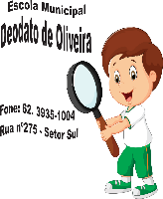
ESCOLA MUNICIPAL DEODATO DE OLIVEIRA.
GOIANÉSIA_______DE________________ DE _________.
ALUNO(A) : _______________________________________
PROFESSORA:_________________ANO:____ TURMA:____
SIMULADO: LÍNGUA PORTUGUESA- 3º BIMESTRE

- QUAL DAS PALAVRAS ABAIXO POSSUI UMA SÍLABA COMPLEXA?
A) MOLA
B) BOLA
C) CAMA
D) BRASILEIRO

- QUAL É A PRIMEIRA LETRA DO ALFABETO?
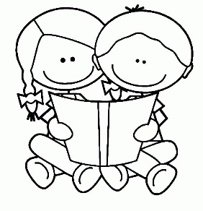
A) B
B) A
C) C
D) V

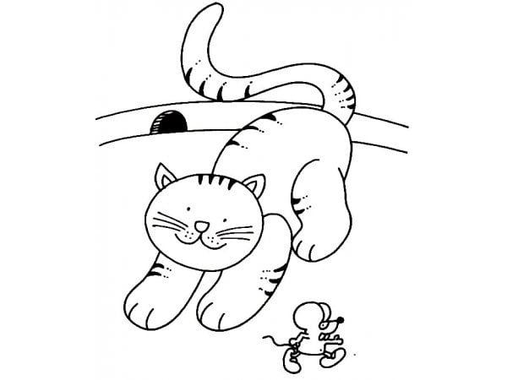
- QUAL DAS FRASES ABAIXO ESTÁ CORRETA?
A) O GATO CORRE ATRÁS DO RATO.
B) OGATO CORREATRÁS DO RATO
C) O GATOCORRE ATRÁS DO RATO
D) OGATOCORREATRÁS DO RATO

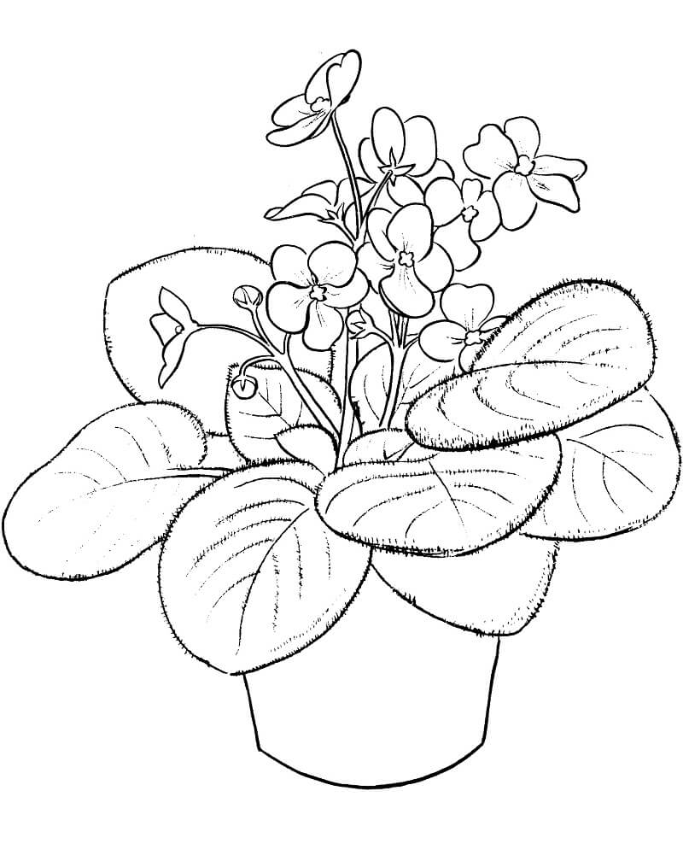
- LEIA O POEMA ABAIXO E RESPONDA A PERGUNTA:

"ROSAS SÃO VERMELHAS,
VIOLETAS SÃO AZUIS,
O AMOR É BONITO,
E VOCÊ É UMA LUZ."

QUAL É A COR DAS VIOLETAS NO POEMA?
A) VERMELHAS
B) AMARELAS
C) AZUIS
D) BRANCAS
5- QUAL PALAVRA RIMA COM AMARELAS?
- FUNIL
- JANELAS
- PORTAS
- BRANCAS

- LEIA A RECEITA:


"PARA FAZER UM BOLO, VOCÊ PRECISA DE:
  - 2 XÍCARAS DE FARINHA
  - 1 XÍCARA DE AÇÚCAR
  - 3 OVOS
  - 1 XÍCARA DE LEITE

QUAL É A QUANTIDADE DE OVOS NECESSÁRIA PARA A RECEITA?
A) 2
B) 3
C) 1
D) 4

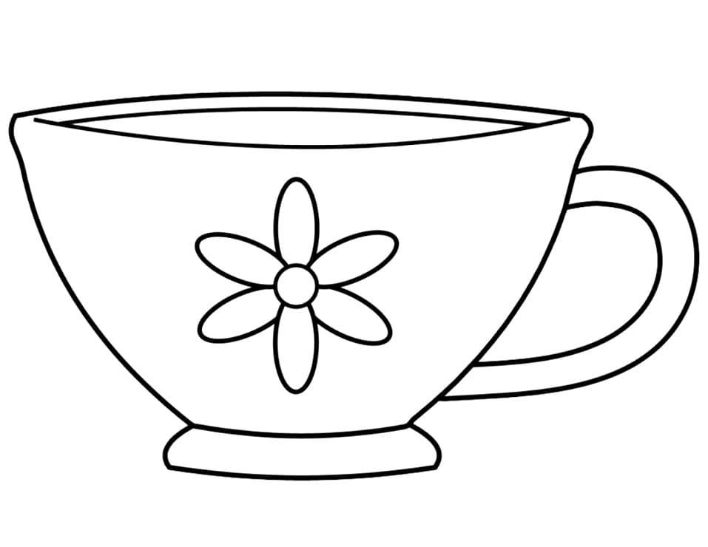
- QUANTAS SÍLABAS TEM A PALAVRA XÍCARA?

- 2
- 3
- 4
- 5
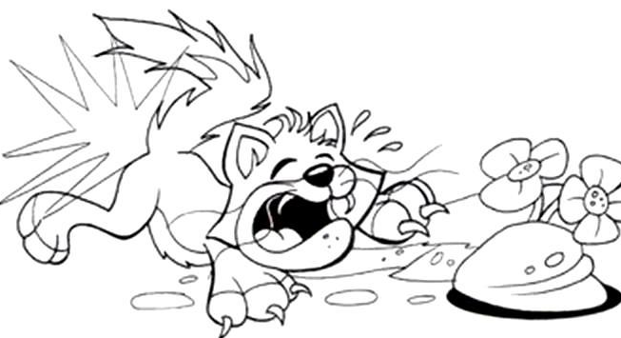
8-COMPLETE A CANTIGA DE RODA: "ATIREI O PAU NO GATO, MAS O GATO NÃO MORREU..."

A) DONA CHICA SE ASSUSTOU
B) DONA CHICA QUE GRITOU
C) DONA CHICA ADMIROU
D) DONA CHICA SE ESCONDEU

9-QUAL O GÊNERO TEXTUAL DE UMA CANTIGA DE RODA?

- BILHETE
- CONVITE
- MÚSICA
- CARTA

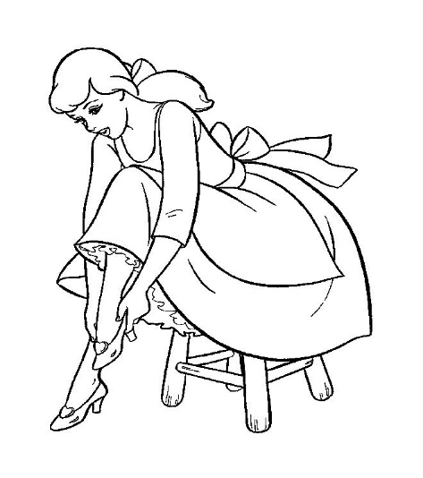
10-EM "CINDERELA", O CONTO DE FADAS, O QUE ELA PERDEU NO BAILE?
A) UM COLAR
B) UM CHAPÉU
C) UM SAPATINHO DE CRISTAL
D) UMA BOLSA

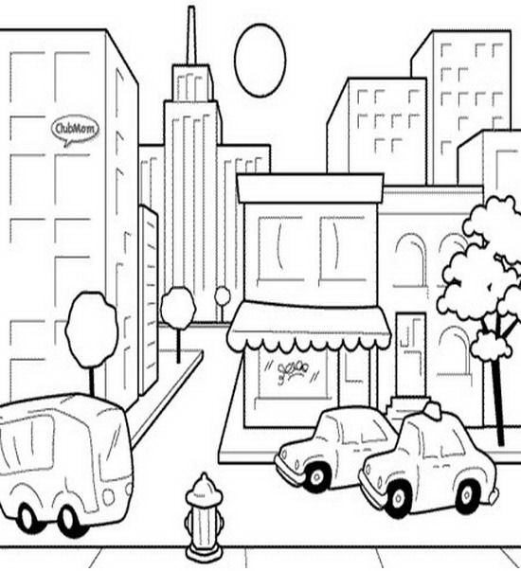
11- O QUE É UMA PAISAGEM URBANA?
A) UMA ÁREA COM MUITOS PRÉDIOS E RUAS.
B) UMA FLORESTA COM MUITOS ANIMAIS.
C) UMA PRAIA CHEIA DE AREIA.
D) UM CAMPO COM MUITAS FLORES.


12- QUAL É O FENÔMENO QUE OCORRE QUANDO O SOL APARECE NO CÉU PELA MANHÃ?
A) O PÔR DO SOL
B) O NASCER DO SOL
C) A LUA CHEIA
D) ESTRELA CADENTES

13- O QUE É UMA FAMÍLIA?
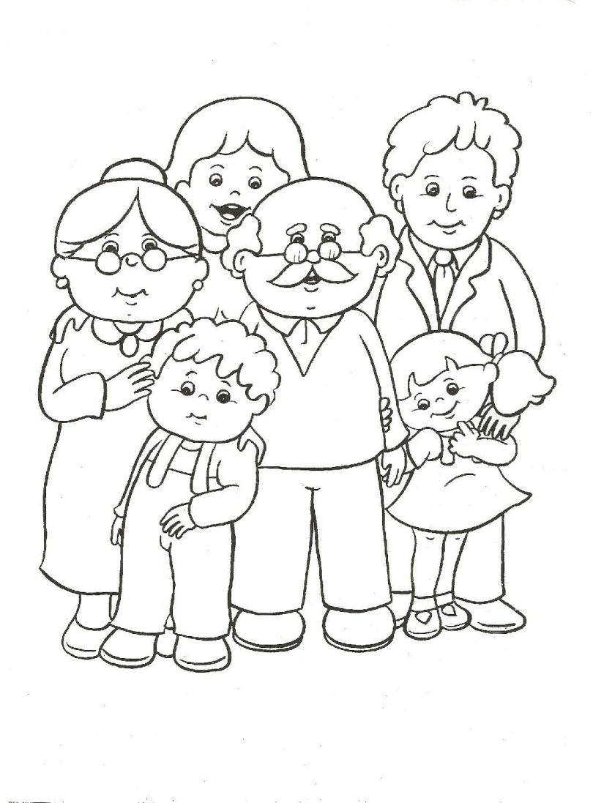
A) UM GRUPO DE PESSOAS QUE SE AMAM.
B) UM TIME DE FUTEBOL
C) UM MONTE DE BRINQUEDOS
D) UMA SALA DE AULA

BOA AVALIÇÃO! EU AMO VOCÊS!

ESCOLA Municipal Deodato de Oliveira
Aluno:____________________________________Ano:____ Turma:___

GABARITO
01 | 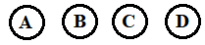
02
03
04
05
06
07
08
09
10
11
12
13
LÍNGUA PORTUGUESA

